Sustentación

Empezaré explicando cómo utilicé los fan y strips; primero que todo decidí emplearlos en las pinzas del cangrejo ya que estas terminan en punta y para esto es apropiado usar un fan

* Cree la clase TRIANGLE_FAN y TRIANGLE_STRIP que recibirá la informacion de los vértices necesarios para crear la figura, además aquí se creará la geometría y el material para ser incluido en la escena. Posteriormente se dispondrá a rotar y trasladar la figura, al ser dos pinzas se crea otro objeto, pero con el agregado de una matriz de escala con valor negativo en Y y z para hacer el “efecto espejo”

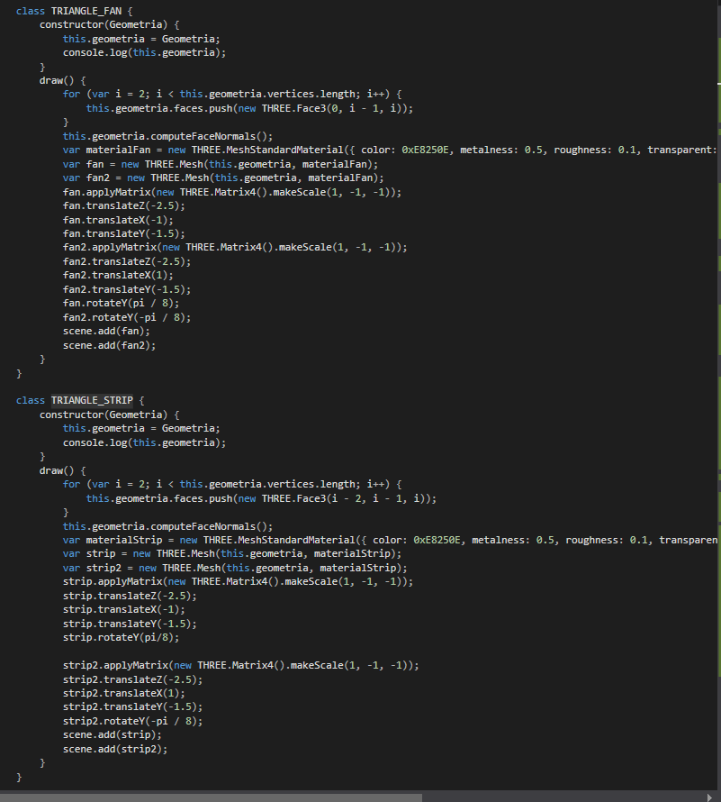

* Ahora pasamos a la función principal donde primero creamos un punto inicial que será de por si el punto central del fan (punto0) y le asignamos su ubicación, creamos las geometrías pertinentes que contendrán una serie de puntos en x,y,z que le darán forma cilíndrica, luego esta informacion pasara a las clases anteriormente mencionadas.

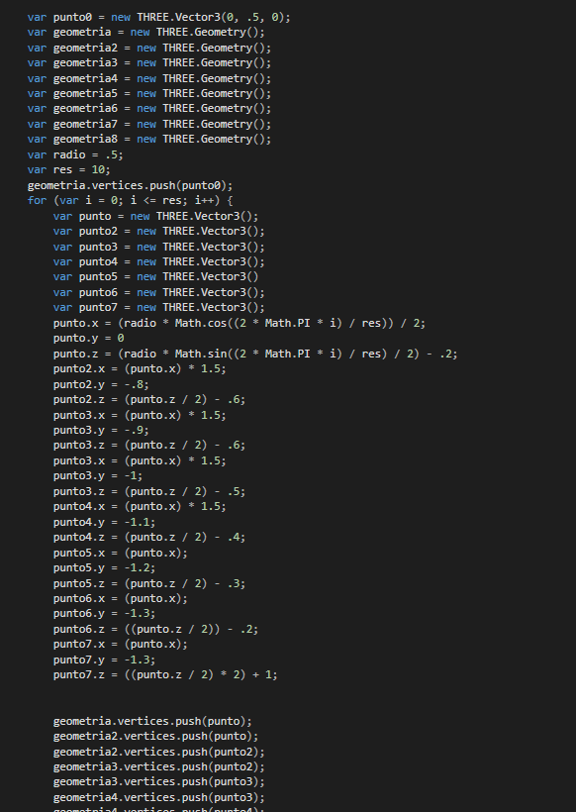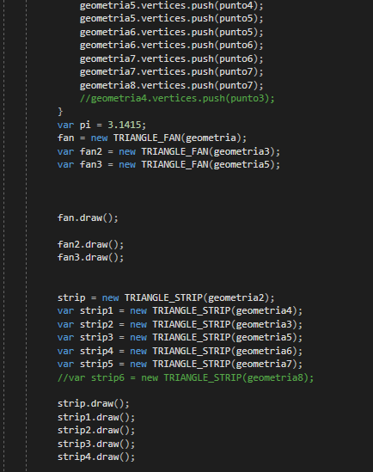

* Posteriormente pasé a la geometría constructiva de sólidos, inicie creando las geometrías pertinentes, luego las pase a CSG para después empecé a sustraer y unir figuras (para este ejercicio no vi necesario hacer intersecciones) ejemplo de esto son: esfera menos cubo para tener un cuarto de esfera, esfera menos dos cubos para tener esfera “plana”, unión de cilindro con la primera esfera, y por ultimo hice la unión de la esfera y el cilindro para crear los ojos, pero después los descarte ya que quería que el ojo y el conducto tuvieran diferentes colore. Luego pase los CSG a mesh para posteriormente hacer las rotaciones y traslaciones necesarias y finalmente agregar todo a la escena.
* 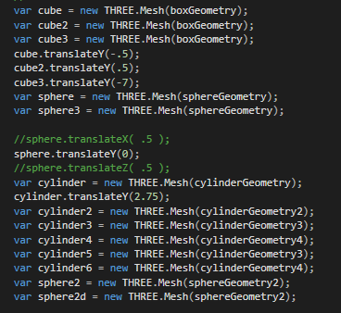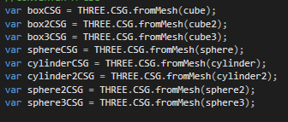

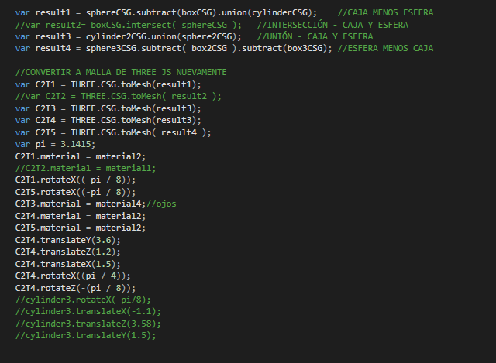

* Por ultimo en cuanto al modelado hice la extrusión de una curva spline basado en este proyecto <https://threejs.org/examples/?q=extr#webgl_geometry_extrude_shapes>

Básicamente se crea una curva en 2 dimensiones (x,y) y se extrude en z, el anterior ejemplo fue usado para darle más forma. Los puntos de la figura son recibidos por el shape, se pone un punto inicial, se crea el material, se les asigna una resolución a los puntos y después se crea la curva. Después empezamos con los datos de la extrusión como los pasos que vendría a ser la cantidad de triangulos que abra en el espacio determinado, el amout que es la profundidad, el bevelEnable que si esta en true puede hacer la fuga mucho más suave y más ancha y por ultimo llamamos a la curva que es usada para darle más forma. Ahora se hace la extrusión de la curva con todos los datos anteriores, a esta extrusión de le asigna un material y después se pasa a mesh para finalmente hacer las escalas y ponerlas en la escena.

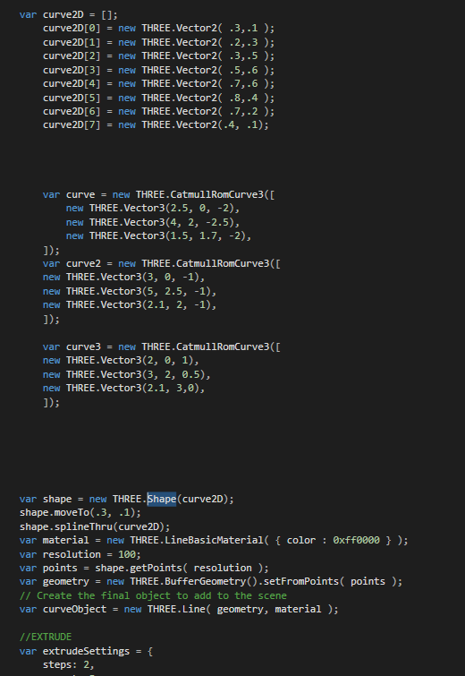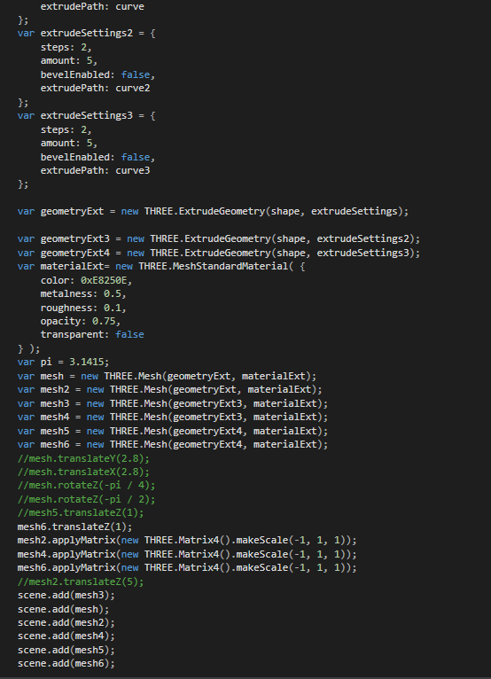

* Ahora solo queda lo estético entre esto están los materiales que tienen: color, apariencia metálica y opacidad, por otro lado, la escena tiene un color amarillo muy oscuro y luces en diferentes puntos del cangrejo para que resalte en la escena.

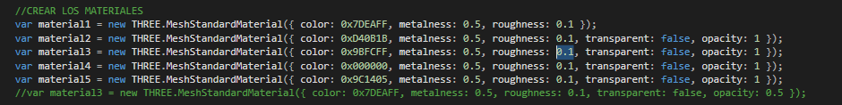

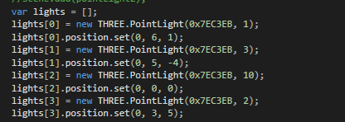

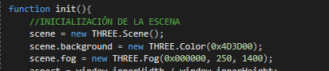

Ahí intente crear un degradado en el color del escenario pero no lo conseguí.